TANZ + MEDITATION

„Was mich bewegt, lässt mich leben“

***Entspannungswochenende***

**19. - 21. April 2024**

Eggenfelden, **ehem. Franziskanerkloster**/Franziskanerplatz 1

In unserem Kulturkreis ist der sakrale Tanz (sakral = heilen) kaum mehr bekannt; für andere Völker gehört der Tanz, was zugleich auch

Gebet ist, schon immer zusammen. Wir können von ihnen lernen. Der heilende / sakrale Tanz ist ein Weg der Selbstfindung. Im Mittel- punkt steht der Umgang mit jeglicher Art von Bewegung und die Erfahrung mit dem eigenen Körper. Zum heilenden /sakralen Tanz gehören Ruhe und Entspannung ebenso wie die Freude an der Bewe- gung. Vieles was uns beschäftigt, kann sich bei Musik und Tanz lösen und im Spiel mit dem Körper zum Ausdruck gelangen.

**Anmeldung:**

a.s.a.m. Klosterverein e.V. Franziskanerplatz 1 84307 Eggenfelden Tel. 08721/1250360

[info@asam-eggenfelden.de](mailto:info@asam-eggenfelden.de)

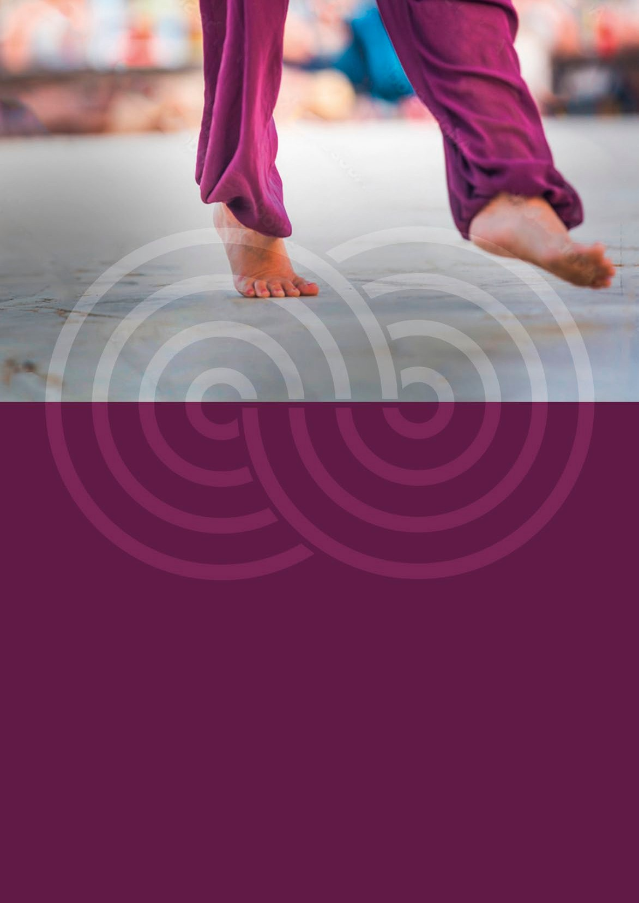

**Beginn:** FR, 19.04. / 18:00 Uhr mit Abendessen (Anreise ab 16:30 h)

**Ende:** SO, 21.04. / nachmittags

**Referent:** Bruder Georg Schmaußer (Franziskanerkloster Dietfurt) unter [www.brother-tschortsch.de](http://www.brother-tschortsch.de/)

**Kosten:** 220 € (inkl. Übernachtung und Verpflegung), Bezahlung vor Ort

**Info:** warme Socken und Hausschuhe mitbringen